Levelező verseny
1. forduló
Tudod mit mondanak az őseink Természet Anyát illetően? A természetnek sosem volt szüksége arra, hogy gyomirtókból, műtrágyából álló kémiai koktélokat igyon ahhoz, hogy életet adjon a teremtményeinek.
Szabadítsuk meg hát az összes mérgező „varázsitaltól” és cseréljük le azokat csupa természetes vegyületre! Szép, egyszerű fenntartható életünk fortélyait, növényeit, állatvilágát ismerhetitek meg a levelező verseny négy fordulóján keresztül.
Legyél Te is kertész!
- GMO
A géntechnológia során általában idegen géneket visznek át egy szervezetbe, így a géntechnológia lehetővé teszi, hogy a gének átlépjék a fajok közti korlátokat. Ez egyrészt előnyöket kínál, másrészt azonban sokkal nagyobb a valószínűsége a kiszámíthatatlan élettani és biokémiai változásoknak. Az alábbi linken található cikket elolvasva sok érdekességet tudhatsz meg erről az újfajta kertészkedési irányzatról. (10+12p)

- Hány km² területen termesztenek ma a világon GMO növényeket? Ez hány Magyarországnyi területnek felel meg?

- Magyarországon melyik megyében folyik GMO növénytermesztés?

- Magyarországon is forgalmaznak olyan élelmiszereket pl. a Lidl-ben, ami GM növényeket tartalmaz. Előfordulhat, hogy ez nincs feltüntetve az élelmiszercímkén? Miért?

- A Föld országainak hány százalékában folyt GMO növénytermesztés 2010-ben?
(193 független ország van jelenleg a Földön)

- Melyik az a 3 ország, ahol a legtöbb GMO növényt termesztik?

- Nevezd meg azokat az európai országokat, ahol folyik GMO növénytermesztés!

- Mi az előnye és a hátrány a GM növényeknek? Nevezz meg min. 2-2-t!

- Milyen génmanipulációt tartalmaz az aranyrizs?

- Génmanipulációval állati géneket is bevihetnek növényekbe. Mondj erre példát!

- Mikor a tudós Istent játszik… Génmanipulációval elvileg növények és állatok tulajdonságait is lehet keresztezni, erre már számos kísérletet végeztek a kutatók- sikerrel. 12p
Válassz az alábbi feladatok közül:
- Készíts minimum 12 diából álló ppt-t azokról a különleges élőlényekről, amelyeket GM-val állítottak elő, és külsejük merőben eltér a megszokottól! (Kép+milyen élőlénybe milyen gént ültettek)
- Mivel csak a fantázia szab határt a génmanipulációnak, hát fantáziáljunk! Te milyen elképesztő génbeültetéseket tudsz elképzelni? Tetszőleges technikával készülhet a plakát, mérete A3 legyen!
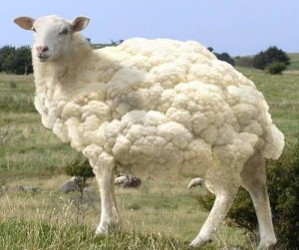
- Az őszi kert dísze
Melyik az a kúszónövény, amelyik fényes zöld dús lombozatával nyáron kellemes árnyékot biztosít, ősszel pedig gyönyörű, lángvörös levelei perzselik fel a házfalat és a kerítéseket? Ha megfejted a következő egyszerű keresztrejtvényt, megtudhatod! (8p)
12345678
Az alábbi meghatározások megfejtéseit írd be a megfelelő sorokba!
- Növényből (főleg magyal vagy kecskerágó cserjékből) készült kerítés.
- Őszi gyümölcs, ami csak akkor fogyasztható, ha megcsípte az első fagy.
- Ősszel érő, csonthéjas gyümölcs.
- Ebben az edényben gyűjtjük össze a hullott levelet, hogy földdel keverve jól összerothadjanak.
- Ezzel a vegyszerrel végezzük a tavaszi és az őszi lemosó permetezést.
- Tavasszal vagy ősszel virágzó hagymás növény, latin neve Anemona.
- A gyümölcsösök rettegett gombás fertőzése.
- Ősszel virágzó évelő növény, falusi kertekben nagyon népszerű.

MEGFEJTÉS:

- Peti és Klári egy kis versikébe örökítették meg kertjüket, de nem szeretnék, ha bárki megtudná milyen zöldségeket és gyümölcsöket nevelgetnek ezért titkosírást használtak. Fejtsd meg az írást és keresd meg, majd írd le az elrejtett neveket! (10p)

„Kertészlegény vagyok,
kapálom a -|-|-|---|-.
Bemutatom kertemet,
vidám nálunk az élet.


ágaskodik,

keresi a Katit.

Zoli integet,

Pirinek.

--|-|--|-|-|-|-| levelét,
hajlítgatja könnyű szél.
--|-|--|--||-| és --|-|--|---||--|-|- -|-|-|--|---|-|---|-|--|-|- csúfolja.


Palika,

Zsófit dobálja.

Az haragos,

a mosolyog.

-||-||-- Rózsi pityereg,
|-|-|--|---|- Gyuri csípte meg.
A --|-|--|-||--|-|-- hajladoznak,
örülnek a napsugárnak.


Sárga sok darázs,
táncolja a körtáncát.

A is megérett,
kerek szemmel nézeget.

Bemutattam kiskertemet,
Zöldségeket, gyümölcsöket.
Finomak és szépek,
Gyere, kóstold őket!”

Megfejtések:

- Meglátogattuk a szegedi Füvészkertet, szebbnél szebb növényeket láttunk és sok madarat hallottunk énekelni. Két feladatotok van!
  - Az első, hogy kitaláljátok, milyen madarakat hallottunk. A madárhangokat megtaláljátok és meghallgathatjátok a Corvin Zöld oldalak honlapján (http://forogazold.hiszk.hu/) a Zöld Kapocs honlapján. (10p)
1. | A. kerce réce | B. barázdabillegető | C. gulipán
2. | A. fülemüle | B. szárcsa | C. molnárfecske
3. | A. seregély | B. búbosvöcsök | C. gyurgyalag
4. | A. gólyatöcs | B. kígyászölyv | C. túzok
5. | A. parlagi sas | B. kis lile | C. molnárfecske
6. | A. gulipán | B. gyurgyalag | C. holló
7. | A. vetési lúd | B. gólyatöcs | C. szárcsa
8. | A. búbosvöcsök | B. egerészölyv | C. kakukk
9. | A. uhu | B. barna rétuhéjja | C. kuvik
10. | A. kerce réce | B. barkóscinege | C. daru

  - A növényekről készítettünk képeket, a ti feladatotok, hogy a képeket társítsátok a latin nevükkel és keressétek meg a magyar megfelelőiket! (10p)

a) 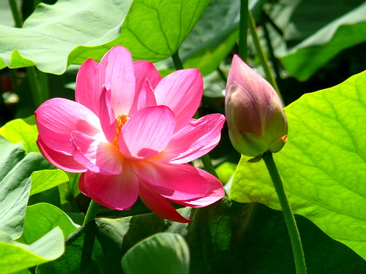 b) 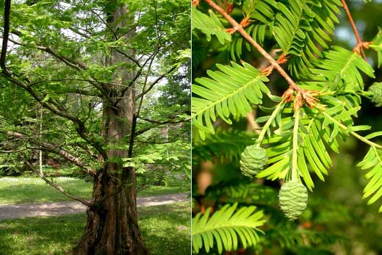

c) 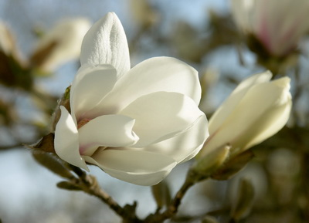 d) 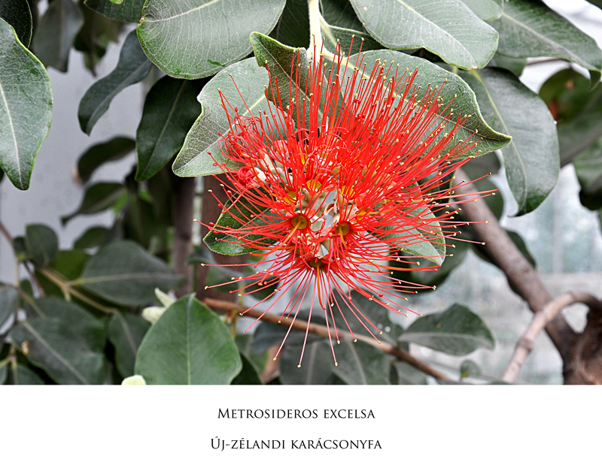

e) 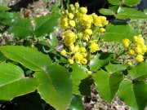 f) 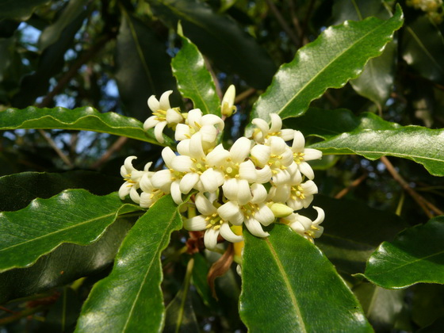

g) 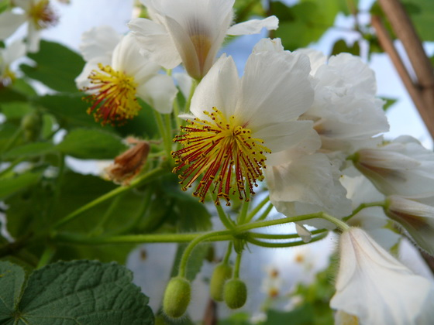 h) 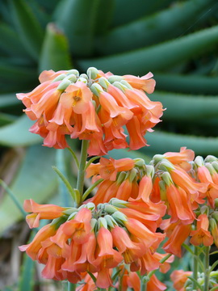

i) 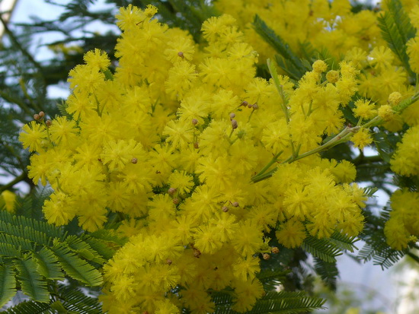 j) 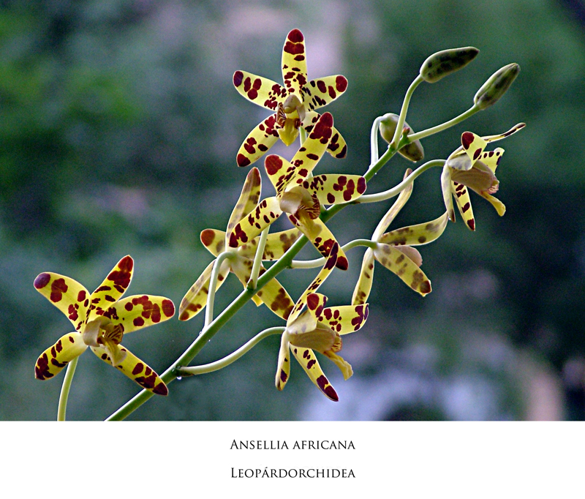

Sparmannia africana, Ansellia Africana, Magnolia kobus, Mahonia aquifolia, Bryophyllum tubiflorum, Metasequoia glyptostroboides, Acacia dealbata, Pittosporum undulatum, Nelumbo nucifera, Metrosideros Excelsa

 | Latin név | Magyar név
a)
b)
c)
d)
e)
f)
g)
h)
i)
j)

- „Én kis fűszer-kertész vagyok…”
Az alábbi fűszernövények nagyon népszerűek és otthon kertben vagy balkonládában is nevelhetőek. Vajon melyik fűszerünk terem fán, cserjén vagy melyik lágyszárú? Add meg, hogy melyik növény melyik részét hasznosítjuk! (10p)
Fűszer neve | Fa, cserje vagy lágyszárú | Melyik részét használjuk a növénynek?
menta
levendula
gyömbér
szegfűszeg
sáfrány
cimet
csillagánizs
édeskömény
rózsabors
kurkuma

Ajánlott irodalom:
- http://www.pozitivnap.hu/eletmod/roviden-agenmodositott-novenyek-kockazatairol
- www.sulinet.hu (Madárhangok)
http://www.fuveszkert.u-szeged.hu

Csapattagok:
Iskola:
Felkészítő tanár:

Beküldési határidő:2012 december 7.
HISZK Corvin Mátyás tagintézmény Városház utca 1.
Csaláné Böngyik Edit

